

**………………………….... LİSESİ 2021–2022 EĞİTİM-ÖĞRETİM YILI**

**9. SINIFLAR COĞRAFYA DERSİ II. DÖNEM I. YAZILI SORULARI**

… /03/2022

Süre : 40 dk

Puanı:

Adı ve Soyadı: Sınıf: No:

**5) Tundra ikliminin özelliklerini yazınız.**

**6) Türkiye’de etkili olan basınç merkezleri yazınız.**

**7) Yerleşmeyi etkileyen doğal faktörleri yazınız.**

**8) Dünyada ilk yerleşmelerin kurulduğu alanları yazınız.**

*Not: Klasik soruların her birinin doğru cevabı 5 puandır.*

**1) Bakı durumunun sıcaklığa etkisini açıklayınız.**

**2) Sürekli rüzgârların isimlerini yazınız.**

**3) Föhn (fön) rüzgârlarının oluşumunu anlatınız.**

**4) Ülkemizde Akdeniz ikliminin görüldüğü illerden beş tanesini yazınız.**

|  |  |  |  |  |  |
| --- | --- | --- | --- | --- | --- |
| **12) Aşağıdaki tabloyu örnekteki gibi doldurunuz.** *(10P)* | | | | |  |
| **Yoğunlaşma Ürünü** | **Yoğunlaştığı Yer** | | **Sıcaklık 0 °C’nin** | | |
| **Yeryüzünde** | **Gökyüzünde** | **Üstünde** | **Altında** | |
| **Kar** |  |  |  |  | |
| **Dolu** |  |  |  |  | |
| **Yağmur** |  |  |  |  | |
| **Sis** |  |  |  |  | |
| **Çiy** |  |  |  |  | |
| **Kırağı** |  |  |  |  | |

|  |  |  |  |
| --- | --- | --- | --- |
| **9) Aşağıdaki tabloda istenen değerleri noktalı yerlere örnekteki gibi yazınız.** *(10P)* | | | |
| **İl Merkezleri** | **Yükselti (metre)** | **Gerçek Sıcaklık (°C)** | **İndirgenmiş Sıcaklık (°C)** |
| ***Aksaray*** | ***1.000*** | ***12*** | ***17*** |
| **Kastamonu** | **…….** | 9 | 13 |
| **Batman** | 600 | 16 | **…….** |
| **Denizli** | 400 | **…….** | 18 |
| **Artvin** | **…….** | 12 | 15 |
| **Erzurum** | 1900 | **…….** | 14 |

**10) Aşağıdaki haritada Türkiye’de etkili olan yerel rüzgârları örnekteki gibi doldurunuz.** *(10P)*

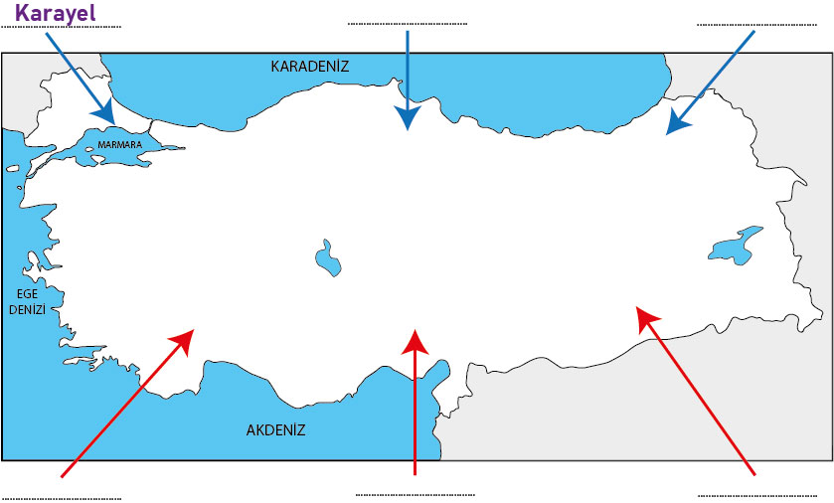

**13) Tabloda verilen özelliklerin hangi iklime ait olduğunu örnekteki gibi yazınız.** *(10P)*

|  |  |
| --- | --- |
| **Özellik** | **İklim** |
| 10° kuzey ve güney enlemleri arasındaki Amazon Havzası, Kongo Havzası, Gine Körfezi ile Endonezya Adaları’nda etkili olan iklimdir. | **Ekvatoral İklim** |
| En belirgin olarak görüldüğü yer, Güney ve Güneydoğu Asya’dır. Yağışlar daha çok orografik yağış şeklindedir. | **……………………………….** |
| 30° dinamik yüksek basınç alanı üzerindeki karalar ile Asya ve Kuzey Amerika kıtalarının iç kesimlerinde etkili olan iklimdir. | **……………………………….** |
| 30° ile 40° kuzey ve güney enlemleri arasında görülür. Doğal bitki örtüsü, kızılçam ormanlarıdır. | **……………………………….** |
| Orta kuşak karalarının iç kısımlarında etkilidir. Yazlar sıcak, kışlar ise soğuktur. Doğal bitki örtüsü bozkırdır. | **……………………………….** |
| Antarktika kıtası ve Grönland Adası'nın iç ve kuzey kısımlarında görülen iklim tipidir. | **……………………………….** |



**14) Yandaki basınç merkezinin özelliklerini yazınız.** *(10P)*

**………………………………**

**Coğrafya Öğretmeni**

|  |  |  |
| --- | --- | --- |
| **11) Tabloda verilen alanları yağış alma durumuna göre örnekteki gibi doldurunuz.** *(10P)* | | |
| **Alanlar** | **Yağış Alma Durumu** | |
| **Az** | **Çok** |
| **Ekvator ve çevresi** |  |  |
| **Hint Yarımadası** |  |  |
| **Arabistan Yarımadası** |  |  |
| **Amazon Havzası** |  |  |
| **Batı Avrupa kıyıları** |  |  |
| **Asya’nın iç kesimleri** |  |  |